Маркировка деталей источником HPT XPR300

Новая система плазменной резки HPT XPR300® представляет пользователям функцию маркировки деталей по ЧПУ программе.
Маркировка представляет собой стандартную операцию, к которой прибегают производители для нанесения цифр или букв на деталь методом гравировки, указания места выполнения отверстия на детали, указания расположения сварного шва и т. д.
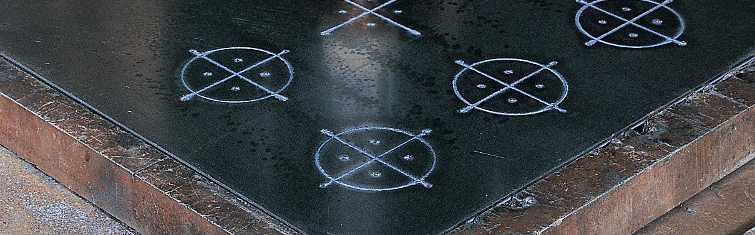
Маркировку можно выполнить при помощи нескольких процессов, в том числе при помощи неавтоматизированных методов, таких как применение штамповочных прессов или печатного оборудования, а также систем лазерной и плазменной резки.

Система плазменной резки XPR300® идеально подходит для выполнения множества широко распространенных задач маркировки, включая следующие:

- Маркировка детали серийным номером из партии деталей с конкретным номером;
- Гравировка названий на детали;
- Нанесение линий для обозначения сварных швов или точек изгиба;
- Формирование углублений для упрощения сверления отверстий.

Профили мелкой и глубокой маркировки
Существует два основных типа профилей маркировки: профили мелкой и глубокой маркировки. Зачастую выбор профиля маркировки зависит от необходимости визуально отличить маркировку на конечном изделии. Если, например, маркировка должна оставаться видимой после окраски, предпочтительным вариантом будет глубокая маркировка. Если маркировка наносится для временной идентификации деталей и не должна быть видима после окончательной сборки, следует выбрать мелкую маркировку, поскольку ее можно без особых сложностей удалить шлифовкой или замаскировать слоем краски.

Системы плазменной резки XPR300® позволяют регулировать ряд параметров для выбора глубины, ширины и внешнего вида маркировки в зависимости от типа металла, например:

- Низкий выходной ток 10 А позволяет наносить мелкую маркировку.
- Для увеличения глубины маркировки следует повысить выходной ток до 15–25 А.
- Малая скорость движения резака в комбинации с малым расстоянием между резаком и изделием увеличивают ширину и глубину маркировки.
- Высокая скорость движения резака в комбинации с большим расстоянием между резаком и изделием уменьшают ширину и глубину маркировки.

Воздух или аргон?
Выбор между воздухом или аргоном также влияет на ширину маркировки и ее внешний вид на разных типах металла. Аргон позволяет наносить мелкую узкую маркировку для получения чистого конечного изделия. Воздух окисляет поверхность металла, вследствие чего возникает небольшое количество окалины и маркировка выглядит более грубой по сравнению с аргоном. Он также оставляет темную оксидную пленку на поверхности металла.

Тем не менее, у воздуха есть одно большое преимущество — относительно низкая стоимость. Затраты на электроэнергию для производства сжатого воздуха в разы ниже стоимости сжатого аргона в баллонах. В системе XPR300® реализована технология автоматического определения газа, которая позволяет снизить потребление газа при строжке/маркировке и значительно сократить затраты (при использовании аргона) по сравнению с другими системами плазменной маркировки.

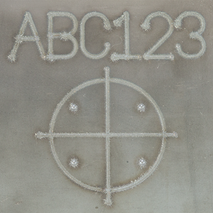
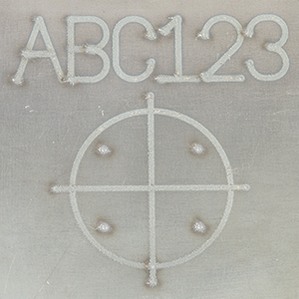

Разряженный воздух
Сжатый воздух

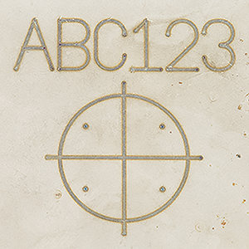
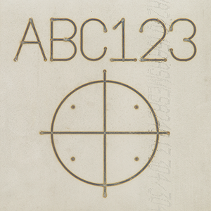
Разряженный аргон
Сжатый аргон

